# Приложение 2

**Образовательная автономная некоммерческая организация**

**высшего образования**

**«МОСКОВСКИЙ ТЕХНОЛОГИЧЕСКИЙ ИНСТИТУТ»**

|  |  |
| --- | --- |
|  |  |

**ОТЧЕТ**

**о прохождении производственной практики**

**по профессиональному модулю ПМ 01 «Оперативный учет хозяйственной деятельности организации», ПМ 02 «Анализ данных производственных программ, планов-графиков, нормативов производственного процесса», ПМ03 «Диагностика и мониторинг нарушений производственного процесса» по профессии 38.01.01 Оператор диспетчерской (производственно-диспетчерской) службы**

группы __________________

шифр и номер группы

___________________________________________

(Ф.И.О.)

**Содержание:**

1. Организационный этап (инструктаж по проведению практики в учебной лаборатории)
2. Подготовительный этап (изучение нормативно-правовой документации по заданной тематике)
3. Исследовательский этап (подбор учебной литературы, сбор информации по заданной тематике, анализ содержания источников информации по практике)
4. Проектный этап (экспериментально-практическая работа)
5. Аналитический этап (обработка и изучение полученной информации по заданной тематике)
6. Отчетный этап (заполненные формы отчетности, документы, блок-схемы алгоритмов и прочее)

***Структура отчета***

***ВВЕДЕНИЕ:*** характеристика основных целей организации оперативно диспетчерской службы (роль и место оперативно-диспетчерской службы в структуре управления)

***Обучающийся описывает объект   
производственной практики*** – профильную организацию, в которой он получал опыт профессиональной деятельности. Студент может упомянуть следующие **аспекты:**

1. Название организации, место расположения;   
   2. Деятельность организации – кратко и чётко;   
   3. Какое место занимает диспетчерская служба в организации? Какую роль она играет? Какие элементы включает?  
   4. Функционал диспетчерской службы – кратко.

***Например:***

«…Объектом прохождения производственной практики послужила Дежурно-диспетчерская служба Приморского района Санкт-Петербурга, расположенная по адресу: Санкт-Петербург, Шуваловский

проспект, дом 37, корпус 2, строение 1.

ДДС является органом повседневного управления объектового звена

функциональной подсистемы предупреждения и ликвидации последствий

чрезвычайных ситуаций.

С учётом особенностей выполнения возложенных задач, ДДС является

вышестоящим органом для других дежурных сил и служб образовательного

учреждения по вопросам приема и передачи распоряжения (сигнала) на перевод

гражданской обороны с мирного на военное положение, сбора, обработки и

обмена информацией о ЧС, а также координирующим органом по вопросам

совместных действий в ЧС.

Организация диспетчерской службы позволяет значительно повысить

производительность управленческого труда, расширить нормы управляемости

и поднять эффективность управления.

К элементам диспетчерской службы относятся: диспетчерский персонал,

комплекс технических средств управления, методы централизованного

оперативного управления.

Функции диспетчерской службы включают оперативный анализ,

оперативное целеполагание и планирование, оперативную организацию

управления, оперативный учет и контроль, оценку оперативной работы…»

**Важно отразить суть, только главные аспекты, поскольку это введение.** Ключевые моменты раскрываются в самом отчёте, в следующих пунктах!

***ОСНОВНАЯ ЧАСТЬ:*** в этот раздел студент включает три модуля практики – ПМ.01, ПМ.02 и ПМ.03. Каждому модулю соответствует собственный, отдельный подпункт!

Описание работы осуществляется согласно индивидуальному заданию ***(см. образец «Индивидуальное задание по производственной практике»):*** обучающийся по пунктам задания раскрывает главные аспекты практики.

***Основная часть отчёта включает в себя следующие подпункты:***

1. Отчет о прохождении практики по профессиональному модулю ПМ 01 «Оперативный учет хозяйственной деятельности организации»;
2. Отчет о прохождении практики по профессиональному модулю ПМ 02 «Анализ данных производственных программ, планов-графиков, нормативов производственного процесса»;
3. Отчет о прохождении практики по профессиональному модулю ПМ03 «Диагностика и мониторинг нарушений производственного процесса».

***В первом подпункте – отчете по модулю ПМ.01, студент описывает следующие моменты:***- Нормативно-правовые документы, регулирующие деятельность диспетчерской службы;   
- Требования, предъявляемые к специалистам-диспетчерам, основные трудовые функции, особенности деятельности – всё, что характеризует работу оператора-диспетчера.  
- Обязанности диспетчерской службы, объединённых диспетчерских служб;   
- Виды распорядительных документов в организации, общие правила работы с документами, правила оформления документации

Весомым плюсом работы станут фотографии, иллюстрации – всё то, что демонстрирует особенности ведения документации диспетчером.

Например, студент может вставить в отчет рисунок, который отражает общие требования к ведению документов:

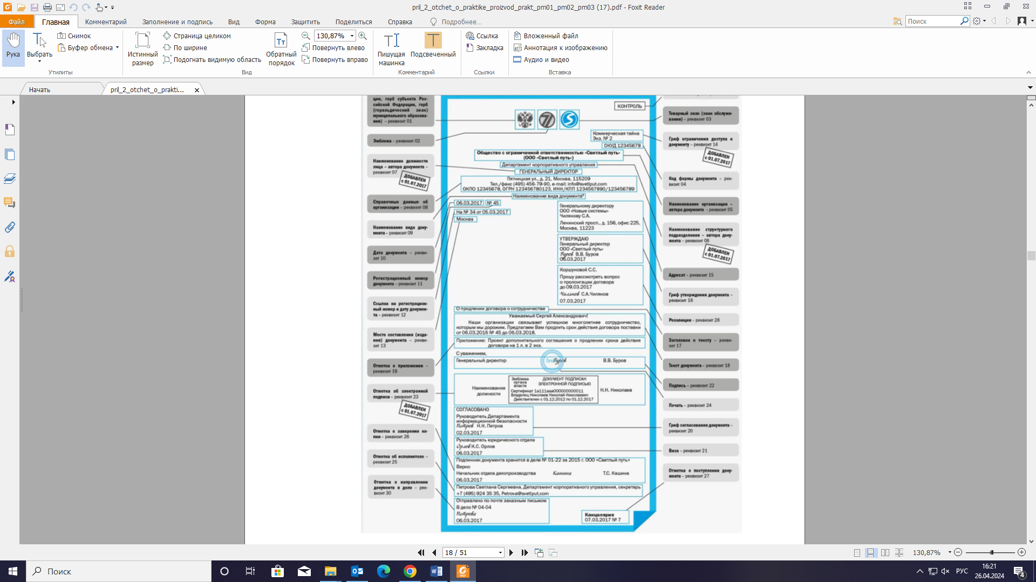

Важно помнить, что в описании первого модуля ПМ.01 нужно ориентироваться на стандарты, законы, служебные документы!

***Во втором подпункте – отчёте по модулю ПМ.02, студент раскрывает:***

- ***Порядок организации диспетчерской службы:*** нужно описать, на основании каких законов/нормативных документов создана диспетчерская служба в организации, каковы цели диспетчерской службы, какие задачи она выполняет, кто осуществляет руководство её деятельностью, какие сотрудники входят в состав службы. Можно указать время работы, привести должностные инструкции работников.

**- *Трудовые функции сотрудников***  
Например:   
«Начальник и руководитель дежурной смены ДДС имеют право:27

1. вносить на рассмотрение директора школы предложения по

совершенствованию работы ДДС в области ГО и защиты от ЧС;

2.доводить до всех должностных лиц, по команде директора школы,

распоряжения по линии ГО и защиты от ЧС, обязательные для исполнения;

3. требовать и получать от всех должностных лиц сведения,

необходимые для решения вопросов ГО и защиты от ЧС;

4.проводить проверки выполнения персоналом ДДС требований

руководящих документов и запланированных мероприятий в области ГО и

защиты от ЧС;

5. подбирать кадры ДДС в соответствии со штатным расписанием;

ДДС несёт ответственность за своевременность принятия необходимых

экстренных мер по защите и спасению людей, материальных и культурных

ценностей.

Начальник ДДС несёт ответственность за:

1.качественное выполнение задач, возложенных на ДДС;

2.состояние планирования, учёта и отчётности ДОС по вопросам ГО и

защиты от ЧС;

3.состояние трудовой и производственной дисциплины в ДДС…» и так далее.

- ***Размещение рабочих мест и оборудования сотрудников диспетчерской службы***: идеальным вариантом будет описание и фотография. Например:

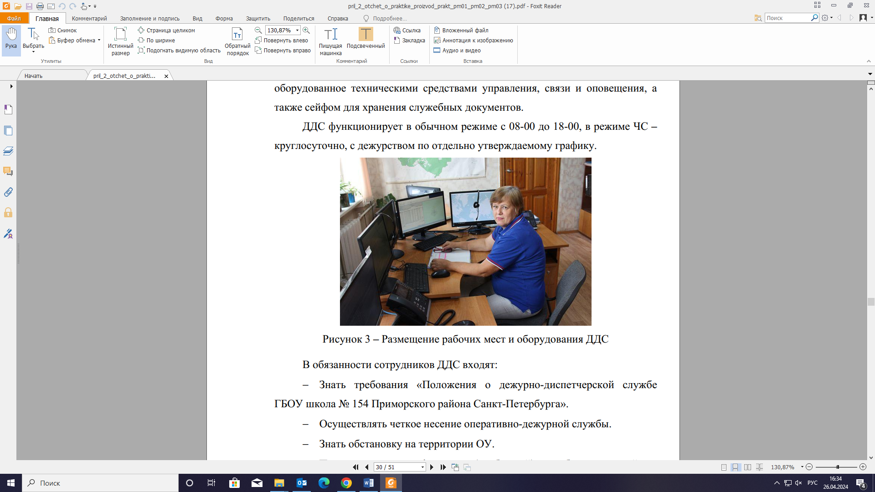

- ***Бумажный и электронный документооборот диспетчерской службы.*** Можно добавить изображение оперативного журнала диспетчера, фотографию-скриншот интерфейса системы СЭД «ДЕЛО», рассказать о плюсах и минусах этого программного обеспечения.

***В третьем подпункте – отчете по модулю ПМ.03, студент описывает:***   
- Систему автоматизации и упрощения логистических бизнес-процессов предприятия: ***АСУ «4logist».*** Нужно рассказать, что это за система, для чего нужна, какие функции выполняют, каким образом работает. Можно приложить фотографии, скриншоты программы, чтобы проиллюстрировать свой отчёт.   
- Принципы организации учета, контроля на предприятии: ***«Мой склад».*** Обучающийся описывает, что это за программный продукт, для чего предназначен, из чего состоит интерфейс.

***ЗАКЛЮЧЕНИЕ*** – студент обобщает всю проделанную работу, описывает, что было сделано. Смысл заключения состоит в подведении итога своему отчету по практике.

***Можно начать раздел так:***«… Дежурно-диспетчерская служба Приморского района

Санкт-Петербурга является органом повседневного управления объектового звена функциональной подсистемы предупреждения и ликвидации последствий чрезвычайных ситуаций.

С учётом особенностей выполнения возложенных задач, ДДС является

вышестоящим органом для других дежурных сил и служб образовательного

учреждения по вопросам приема и передачи распоряжения (сигнала) на перевод

гражданской обороны с мирного на военное положение, сбора, обработки и

обмена информацией о ЧС, а также координирующим органом по вопросам

совместных действий в ЧС.

В ходе выполнения задания, были изучены предложенные программой

практики следующие вопросы:   
1.  
2.  
3.  
4.   
Таким образом, производственная практика показала, что … (Какой полезный эффект студент получил от практики? Что узнал? Чему научился?)»

***ПРИЛОЖЕНИЯ*** – студент прикладывает документы, фотографии, заполненные формы отчетности диспетчера, блок-схемы, таблички и диаграммы.

***ЛИТЕРАТУРА*** – студент перечисляет источники, к которым обращался при прохождении практики и написании отчета. Это может быть законодательная база, № инструкций, приказов, распоряжений, учебники и другая литература.

***В конце отчета студент обязательно ставит дату и свою подпись от руки!***

|  |  |
| --- | --- |
| Дата: _____________ | _________________________________  (Подпись, Ф.И.О. студента) |